**Fișa nr. 1**

**1.** O livadă cu pomi fructiferi are forma dreptunghiulară, iar pomii fructiferi sunt plantați pe cinci rânduri, paralele, fiecare rând având câte 16 pomi fructiferi. Între pomi și între rânduri sunt câte 4 m, distanță, iar de la pomi la gardul livezii sunt câte 3 m, distanță. Câți pomi fructiferi are livada ? Care sunt dimensiunile și suprafața livezii ?

**2.** În diagrama din figura Fig. 1, sunt reprezentate tipurile celor 80 de pomi fructiferi din livadă, în mod procentual. Determinați numărul pomilor fructiferi din fiecare tip.

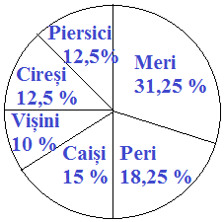 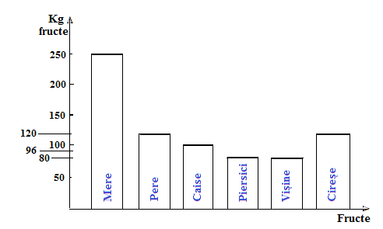

Fig. 1 Fig. 2

**3.** În diagrama din figura Fig. 2, sunt reprezentate cantitățile de fructe recoltate de la pomii fructiferi din livadă. Completați tabelul de mai jos:

|  |  |  |  |  |  |  |
| --- | --- | --- | --- | --- | --- | --- |
| **Fructe** | **Caise** | **Piersici** | **Mere** | **Vișine** | **Cireșe** | **Pere** |
| **Kg** |  |  |  |  |  |  |

**4.** Pentru asigurarea umidității în livadă, sunt necesari zilnic, 4 litri de apă pentru fiecare pom fructifer. În acest scop, a fost amplasat un rezervor în formă de paralelipiped dreptunghic, cu dimensiunile de 1,5 m, 0,5 m, 0,5 m. Exprimați procentual locul ocupat în rezervor de apa necesară irigatului zilnic. Cât timp este necesar umplerii rezervorului, dacă este alimentat cu apă prin două robinete cu debitul de 0,5 l/min ?

**5.** Jumătate din recolta de fructe, obținute de la pomii din livadă, este comercializată, cu prețurile notate în tabelul de mai jos:

|  |  |  |  |  |  |  |
| --- | --- | --- | --- | --- | --- | --- |
| **Fructe** | **Mere** | **Pere** | **Caise** | **Piersici** | **Vișine** | **Cireșe** |
| **Lei/k g** | **2,50** | **2,80** | **3,25** | **3,20** | **1,50** | **1,50** |

Ce sumă de bani primește producătorul, dacă îi este dat 60 % din venitul realizat prin vânzarea fructelor ?

Profesor, Teodora Cosma